Moegliche Fragen zur Presentation

- Welches relationale Modell habt ihr benutzt?
Wir haben uns fuer vertikale Partitionierung entschieden.

- Nenne Vorteile und Nachteile dieses Modells.
Vorteile:
- Die Spezialisierung ist ersichtlich ueber den Primarschluessel.
- Keine Nulleintraege
- Die Umsetzung ist einfach.
Nachteile:
- Konsistenz muss durch Trigger gewärhleistet werden.
- Joins sind noetig um alle Attribute eines spezialisierten Typs zu ermitteln.
Wir wollten urspruenglich Schemavereinigung ohne Tupelredundanz benutzen, jedoch lies sich das in Postgresql nicht gut implementieren. Dieses Schema benoetigt eine Vererbungsfunktionalitaet, die von Postgresql nicht unterstuetzt wird.
Vorteile:
- Die Spezialisierung ist sofort ersichtlich
- Alle Attribute eines spezialisierten Typs sind sofort ersichtlich
- Keine Datenredundanzen und somit keine Konsistenztrigger noetig.
- Keine Nulleintraege.
Nachteil:
- Die Umsetzung ist nicht einfach.
- Um die generalisierte Tabelle zu fuellen muessen alle spezialiserten
Tabelleneintraege aufgesammelt werde.

- Was ist der Vorteil von Indizes?
Die Suche und das Sortieren nach bestimmten Feldern wird beschleunigt.
Indizes verwenden B-Baueme. Diese sind eine Daten- oder Indexstruktur, bei der einen Indexknoten (Deskriptor) k Schluessel enthaelt und k+1 Zeiger. Dabei zeigt jeder Zeiger auf auf ein halboffenes Intervall, entsprechend den Schluesseln, dem es gehoert. Die Suche nach einem Tupel ueber den B-baum hat logarithmische Komplexitaet in k und ist somit schneller als lineare Suche.
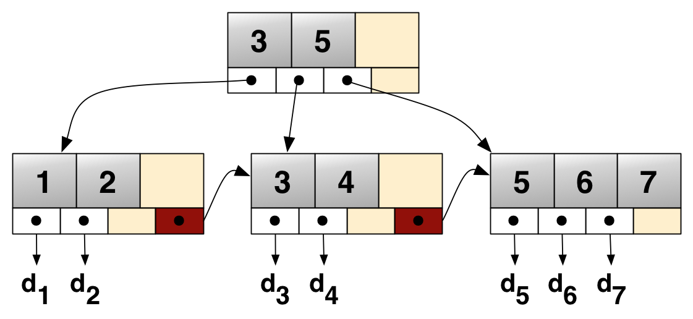
- Nenne Nachteile von Indizes.
Disk space.
Bei Einfuegeoperationen muss der Index aktualisiert werden. Die Performance kann darunter leiden, wenn Indizes staendig aktualiesiert werden muessen.
Das Read-Write Ratio sollte beachtet werden.
- Erklaeren sie ihre map/reduce Funktion.
Die erste fuer den Join, die zweite fuer die Gruppierung.
- Was muss man bei Serial beachten?
Die Funktionalitaet von Indezes kann man zerstoeren wenn man Ids in seine Beispieldaten in hard-code schreibt. Daten die Serial verwenden sollten auch diesen benutzen wenn neue Daten eingefuegt werden.
- Nachteile unserer Implementierung.
- Vorteile 1nf, 3nf, bcnf
1NF: effizientere Abfragen da Attribute atomar sind. Zum Beispiel statt „Schuhstrasse17,66117Saarbrücken“, Aufteilung in Straße, Hausnummer, PLZ, Ort. Sortierung und Suche sind damit viel einfacher.
3NF: Redundanzen werden reduziert. Damit auch Dateninkonsistenz. Dadurch werden auch Lösch- und Einfügeanomalien weitgehend vermieden. Die Tabelle stellt ausserdem nur noch einen Sachverhalt da. Die transitiven Beziehungen zwischen Tabellen sind leichter zu erkennen. Die Vorteile von 1NF gelten implizit.
BCNF: Redundanzen werden endgültig vermieden, durch die strengere Bedingung. Die anderen Vorteile von 3NF und 1NF gelten implizit.

